Evidencia de ejecución de script de creación de la base de datos:

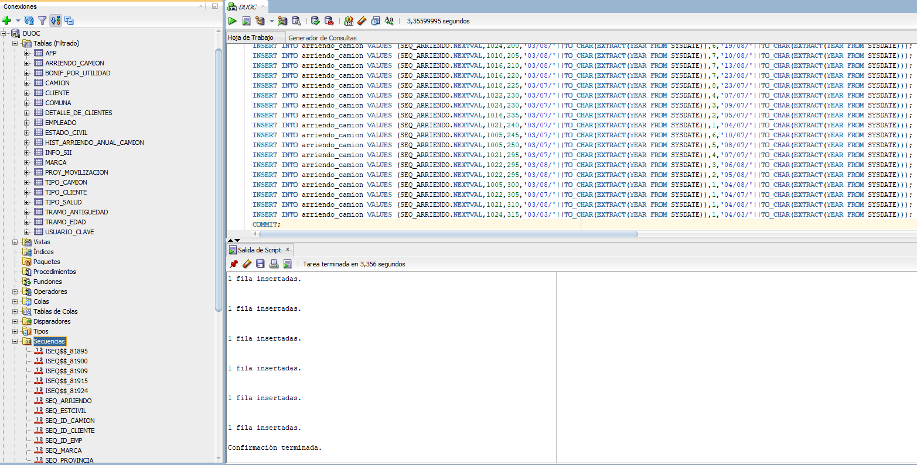

Se crea el script y se procede a ejecutar:

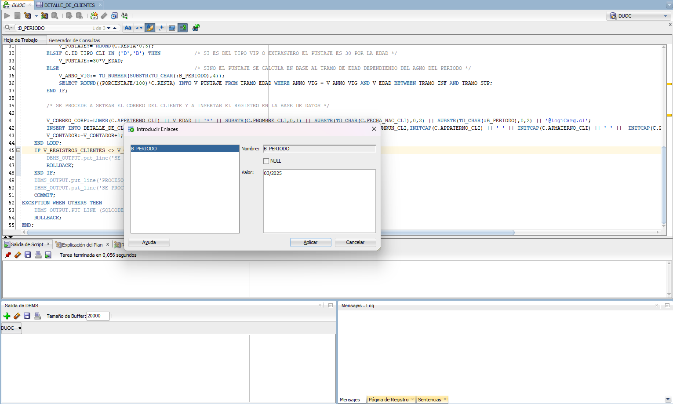

Se observa que se ejecuta exitosamente y se imprime el log:

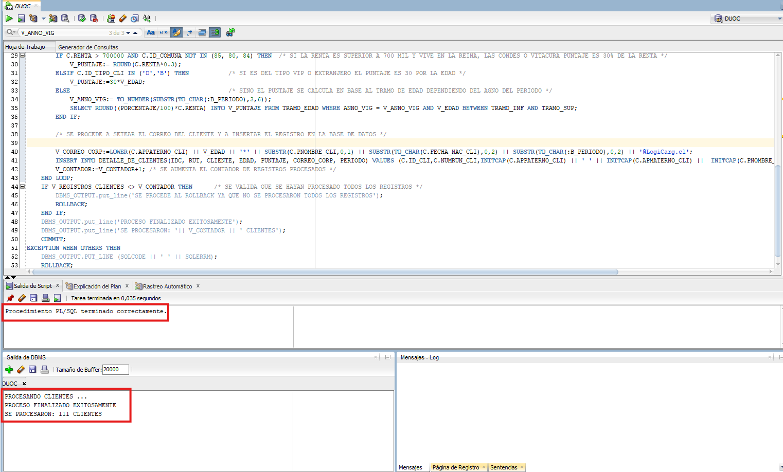

Se valida resultado en la tabla DETALLE_CLIENTES

